
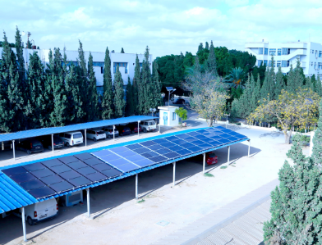



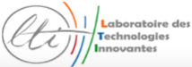







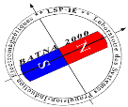
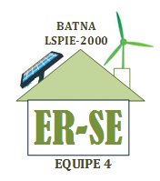

Mode de payement (mettre une croix devant le mode choisi) :
1 | En espèce
2 | Par chèque  au nom de "Association ATSAT"
3 | Par Bon de Commande (original à présenter à l’inscription):  Nom : Association ATSAT (الجمعية التونسية للعلوم التطبيقية والتكنولوجيا)  Adresse : ENIS, Rte Soukra Km 4, BP 1173, 3038, Sfax, Tunisie  Matricule Fiscale : 1186945 C/P/N/000

Veuillez confirmer votre inscription à travers le lien suivant :
ecole.hiver.cmerp.contact@gmail.com

Frais d’inscription : 150DT
N.B : les frais d’inscription incluent les pauses café et les déjeuners.
Nom & Prénom :……………………………………………………………………………….
Institution :………………………………………………………………………………………
Téléphone :…………………………………………………………………………….……….
E-mail :…………………………………………………………………………………………..
Formulaire d’inscription
Ecole d’Hiver sur les Commandes Non Linéaires
A l’Ecole Nationale D’Ingénieurs de Sfax
Applicationdes CommandesNon Linéairesaux Systèmesà base d’EnergiesRenouvelables
15-16-17 février 2017

